Отчёт по лабораторной работе № 3

«Параллелизация с joblib: Монте-Карло оценка числа Pi»
Параметр | Значение
Дисциплина | Параллельные и распределённые вычисления в научных и прикладных задачах
Магистрант | Маратов Ерасыл
Группа | ВТиПО-25
Номер варианта | 5
Параметры варианта | n_batches = 13, points_per_batch = 900 000, seed = 2065
Дата выполнения | 2026-09-23
Оборудование | Apple M1 Pro (8 P-ядер + 2 E-ядра, 10 логических), macOS, Python 3.14, joblib 1.6.0 (backend loky)
Репозиторий | https://github.com/Yerassyl20036/parallel_computing_fall_2026 (папка week3/)

────────────────────────────────────────────────────────────

1. Цель работы
Освоить joblib.Parallel/delayed на классическом embarrassingly parallel примере (Монте-Карло оценка числа Pi) и научиться выбирать разумное число воркеров: экспериментально сравнить время при n_jobs = 1, 2, 4, -1 относительно последовательной реализации и объяснить наблюдаемую субэффективность на большем числе воркеров.

2. Описание реализованной параллельной части
Оригинальный starter.py не изменялся; реализация вынесена в solution.py. Ключевая функция:
from joblib import Parallel, delayed
from starter import estimate_pi_batch
def parallel_estimate_pi(n_batches, points_per_batch, seed, n_jobs):
inside_per_batch = Parallel(n_jobs=n_jobs)(
delayed(estimate_pi_batch)(points_per_batch, seed + b)
for b in range(n_batches)
)
total_inside = sum(inside_per_batch)
total_points = n_batches * points_per_batch
return 4.0 * total_inside / total_points
Комментарии по решению:
- Гранула = один батч. Задача уже распилена преподавателем на n_batches независимых партий, delayed(estimate_pi_batch)(...) создаёт n_batches отложенных вызовов; joblib раздаёт их по воркерам.
- Детерминированный seed + b. Тот же расчёт, что и в sequential_estimate_pi, поэтому результат pi_estimate бит-в-бит совпадает с последовательной версией на любом n_jobs — суммирование целых inside ассоциативно, порядок неважен.
- Backend по умолчанию — loky (processes). Правильный выбор для CPU-bound Python-кода: estimate_pi_batch крутит чистый Python-цикл, где GIL никогда не отпускается — threading-backend был бы бесполезен (см. лабораторную № 2).
- n_jobs = -1 — joblib подставляет os.cpu_count(); на M1 Pro это 10.
- n_jobs = 1 — joblib в этом режиме не поднимает пул воркеров, а исполняет вызовы в текущем процессе; поэтому его время должно быть ≈ sequential. Это удобный контроль оверхеда самого joblib.
- Редукция суммой — минимальная возможная (O(n_batches)), никакой дополнительной синхронизации между воркерами не требуется. Точно тот же паттерн map + reduce, что описан в теории embarrassingly parallel.
Замеры проводились скриптом solution.py --benchmark --repeats 3, результат сохранён в results/bench.json; график speedup построен отдельным plot_speedup.py → results/speedup.png.

3. Результаты

3.1. Сводная таблица (минимум из 3 запусков, в секундах)
Конфигурация | min, с | median, с | Pi оценка
sequential | 2,800 | 2,817 | 3,141544957
joblib, n_jobs=1 | 2,784 | 2,787 | 3,141544957
joblib, n_jobs=2 | 1,530 | 1,543 | 3,141544957
joblib, n_jobs=4 | 0,893 | 0,896 | 3,141544957
joblib, n_jobs=-1 (=10) | 0,482 | 0,493 | 3,141544957

3.2. Speedup относительно sequential (baseline = 1,00×)
n_jobs | 1 | 2 | 4 | -1 (=10)
speedup | 1,01× | 1,83× | 3,14× | 5,81×
идеал (=n) | 1,00× | 2,00× | 4,00× | 10,00×
эффективность | 101 % | 92 % | 79 % | 58 %

3.3. График
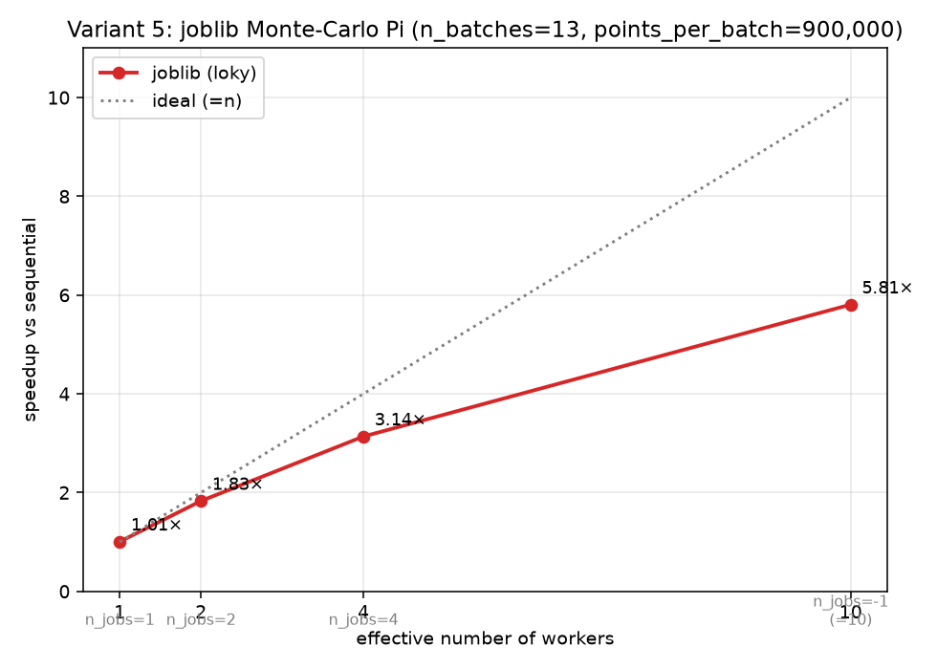
Красная линия — измеренный speedup, серая пунктирная — идеальный (y = n). На малом числе воркеров реальный speedup идёт близко к идеальному (n=2 — 92 % эффективности), затем всё сильнее отклоняется вниз.

4. Интерпретация результатов
Ускорение есть на всех конфигурациях, включая n_jobs = 1 (за счёт исключительно нулевого оверхеда, а не параллелизма). Дальше — почему эффективность падает по мере роста n_jobs:
- n_jobs = 1 → 1,01×. joblib с одним воркером не поднимает loky-пул, а исполняет delayed-вызовы в текущем процессе, поэтому получаем практически sequential-время (лёгкая случайная разница ±1 %).
- n_jobs = 2 → 1,83× (эффективность 92 %). Небольшой недобор относительно идеальных 2× — это стартовый оверхед loky (spawn двух процессов + повторный импорт starter.py) плюс лёгкий дисбаланс: 13 батчей на 2 воркера = 7 + 6, worker с 7 батчами задерживает join.
- n_jobs = 4 → 3,14× (79 %). Дисбаланс усиливается: 13 / 4 = 4 + 4 + 3 + 2, последний воркер простаивает пока «толстый» доделывает свои 4 батча — теоретический потолок при таком раскладе ≈ 13 / 4 / ceil(13/4) = 3,25×, мы получили 3,14× — уже почти в потолок.
- n_jobs = -1 (=10) → 5,81× (58 %). Здесь работают три эффекта одновременно:
- Крупная гранула на пределе. 13 батчей на 10 воркеров — 3 воркера получают по 2 батча, 7 воркеров — по одному; makespan определяется «толстыми» воркерами, теоретический потолок при равном времени батча ≈ 13/2 = 6,5×. Мы получили 5,81× — на 90 % от этого потолка.
- Гетерогенные ядра M1 Pro. Из 10 логических ядер 8 — P-cores (~3,2 ГГц), 2 — E-cores (~2,0 ГГц); E-ядра примерно в 1,5–2× медленнее на чистом Python. Батчи на E-ядрах становятся «тяжёлыми» — makespan растёт.
- Оверхед spawn + IPC. 10 процессов loky × повторный импорт модуля + сериализация inside (маленькая) при join. Это ~50–100 мс — заметно на фоне 0,48 с.
Практический вывод по «разумному числу воркеров». Наилучшая абсолютная скорость — у n_jobs = -1, но эффективность (speedup / n) уже упала до 58 %. Sweet spot по эффективности здесь — n_jobs ≈ 4 (79 % и всё ещё в 3,1× быстрее); если задача чисто CPU-bound и нет других потребителей ядер, брать -1 оправдано ради минимального wall-time. Если несколько таких задач крутятся параллельно на одной машине, разумнее давать каждой n_jobs = os.cpu_count() // n_parallel_jobs, оставляя 1 ядро системе.

5. Контрольные вопросы

1. Что такое embarrassingly parallel задача и почему Монте-Карло Pi — её эталон?
Embarrassingly parallel (ещё «pleasingly parallel») — задача, которую можно разбить на подзадачи, между которыми нет обмена данными, нет разделяемого состояния и нет зависимостей по порядку выполнения. Единственная точка синхронизации — финальная редукция результатов подзадач в один ответ.
Монте-Карло Pi идеально подходит: каждый батч генерирует свою последовательность точек из своего Random(seed + b), считает своё локальное inside, ничего не читает и не пишет за пределами своей области. Финальная редукция — обычная сумма n_batches целых чисел. Никаких блокировок, очередей, барьеров — только map + reduce. Именно поэтому speedup ограничен снизу практически только стартовым оверхедом раннера (у нас — loky) и гранулярностью задач.

2. Что делает joblib.delayed? Почему нельзя написать Parallel(...)(estimate_pi_batch(...) for ...)?
delayed(fn) — это фабрика, которая заворачивает функцию и её будущие аргументы в тройку (fn, args, kwargs) без немедленного вызова. Тогда генератор внутри Parallel(...) производит описания вызовов, а не результаты. Сам Parallel разбирает эти описания, сериализует (fn, args, kwargs) через cloudpickle, отправляет в воркеры и вызывает fn(*args, **kwargs) уже там.
Без delayed конструкция Parallel(...)(estimate_pi_batch(pn, s + b) for b in range(N)) эквивалентна Parallel(...)([результат1, результат2, ...]): генератор породит готовые результаты ещё до того, как Parallel их увидит — вся работа сделана последовательно в главном процессе, а Parallel получит только список чисел и вернёт его обратно. Никакой параллелизации не случится. Именно delayed откладывает вызов до момента, когда пул воркеров решит, кому его дать.

3. Какие backend-ы есть у joblib и как выбрать под задачу?
Backend | Что это | Когда брать
loky (default) | Пул процессов на loky (fork/spawn + pickle) | CPU-bound Python-код (наш случай). Обходит GIL, платит spawn и IPC.
multiprocessing | Голый multiprocessing.Pool | То же самое, что loky, но менее устойчив к падениям воркеров. Осталось для обратной совместимости.
threading | Пул потоков (ThreadPoolExecutor) | I/O-bound; или CPU-bound код в C/NumPy/numba, освобождающих GIL. Не годится для чистого Python-CPU.
dask | Через Client(...) на Dask-кластере | Распределённое исполнение на нескольких машинах; больше данных, чем в память ноды.
ray | Аналогично, через Ray-cluster | Гетерогенные задачи, stateful actors, GPU-workers.

Правило выбора: сначала оценить, отпускает ли внутренняя работа GIL. Если да (numpy, sleep, IO) — брать threading (дешевле). Если нет (чистый Python-цикл, как у нас) — loky для процессов. Распределённое исполнение — только если задача не влезает в одну машину.

4. Почему n_jobs = -1 часто оказывается не оптимальным выбором?
Три причины, все три видны на нашем графике:
- n_jobs > n_batches / 2 — многие воркеры простаивают. Если задач меньше, чем воркеров умножить на 2, часть воркеров получит 0–1 задачу и будет ждать; ускорение упирается в makespan «толстых» воркеров. Наш случай: 13 батчей на 10 воркеров — теоретический потолок 6,5×.
- Растущий оверхед spawn + IPC. Каждый воркер loky — новый процесс с полным импортом модулей. При 10 воркерах это ~100 мс стартового оверхеда, который на короткой задаче (≈ 0,5 с) съедает ~20 % выигрыша.
- Гетерогенные/логические ядра. На M1 Pro 2 из 10 «логических» ядер — E-cores, они в 1,5–2× медленнее; на Intel с Hyper-Threading cpu_count() тоже удваивает физические ядра, но два потока на одном ядре конкурируют за исполнительные блоки и дают ×1,2–1,4, а не ×2. Разумнее использовать os.cpu_count() - 1 или physical_cores — заодно оставляет ядро под саму ОС/joblib-контроллер.
Плюс на серверах: -1 может перехватить все ядра и уронить SLO соседних сервисов. Практика — брать n_jobs = min(n_batches, physical_cores) и при необходимости оставлять os.cpu_count() // 2 для конкурирующих нагрузок.

5. Как получить репродуцируемый результат при параллельных Монте-Карло вычислениях?
Три ортогональных приёма, все работают одновременно:
- Детерминированное разбиение сидов. У нас estimate_pi_batch(points_per_batch, seed + b) — каждый батч получает свой сид как функцию от глобального seed и своего индекса b. Порядок исполнения батчей не влияет на итоговое inside — сумма ассоциативна на целых. Именно поэтому наш parallel_estimate_pi даёт бит-в-бит тот же Pi ≈ 3,141544957 при любом n_jobs.
- Ассоциативная редукция или сохранение порядка. С целочисленным суммированием sum([...]) порядок не важен. Если бы мы усредняли float-ы, порядок бы уже влиял (сложение float неассоциативно). Тогда — либо сортировать частичные результаты перед свёрткой, либо использовать целочисленные накопители (как здесь), либо math.fsum.
- Отдельный RNG на батч, не общий. random.Random(seed) создаёт новый экземпляр с собственным состоянием — в разных процессах эти состояния независимы и предсказуемы. Использовать модульный random.random() в параллельных воркерах — путь к катастрофе: у каждого нового процесса loky random инициализируется своим системным сидом (из PID/времени), результат перестанет воспроизводиться. Для numpy — тот же принцип: np.random.default_rng(seed + b), а не np.random.rand(...).
Дополнительно (не в этом задании, но правильная практика): фиксировать версии python, joblib, numpy; логировать seed и cpu_count; в отчётах приводить min/median по нескольким запускам, а не одно число.

6. Код и артефакты
- starter.py — оригинальный стартовый код (не изменялся).
- solution.py — реализация parallel_estimate_pi() через joblib + benchmark-харнесс.
- plot_speedup.py — построение графика по results/bench.json.
- results/bench.json — сырые замеры (min/median/samples для каждой конфигурации).
- results/bench_stdout.txt — консольный вывод замера.
- results/speedup.png — график speedup.
Ссылка на репозиторий: https://github.com/Yerassyl20036/parallel_computing_fall_2026

